Схема закріплення об’єкту благоустрою
(для утримання його в належному стані відповідно до вимог Правил благоустрою території населених пунктів Кременчуцької міської територіальної громади)
території за адресою: вулиця Миколи Кучми, 2
назва суб’єкту благоустрою: ТОВАРИСТВО З ОБМЕЖЕНОЮ
ВІДПОВІДАЛЬНІСТЮ «КРЕМЕНЧУК ХЛІБ»

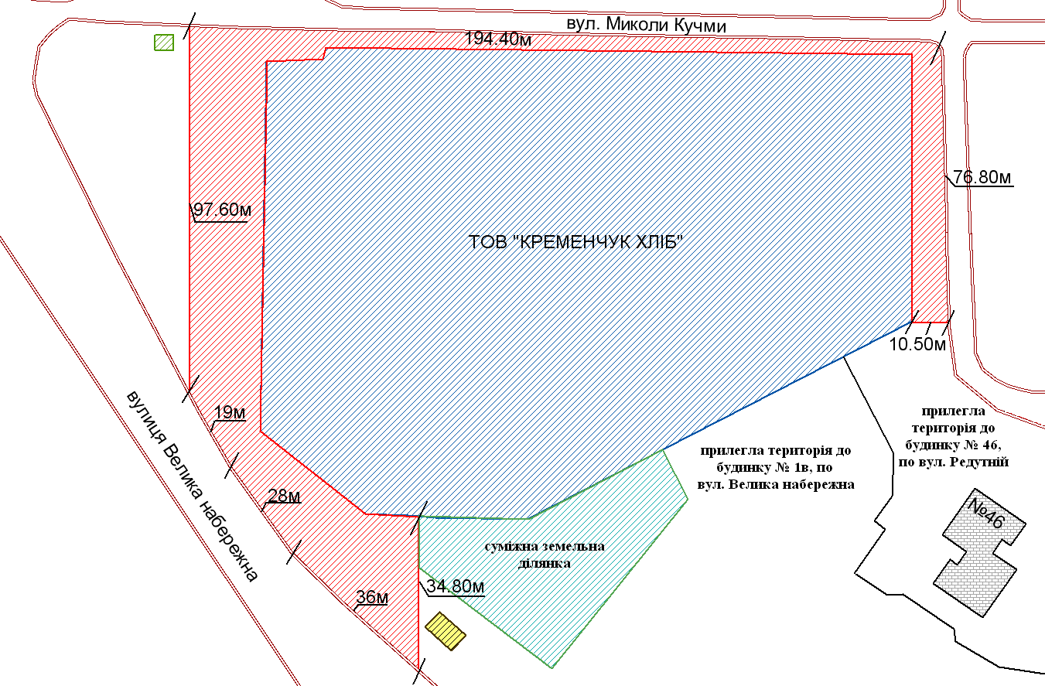
- прилегла територія, яка закріплюється за ТОВ «КРЕМЕНЧУК ХЛІБ»

Розробник: Оляновський О.А.

Юридичні адреси та реквізити Сторін

СТОРОНА 1: СТОРОНА 2:
Виконавчий комітет Кременчуцької ТОВАРИСТВО З ОБМЕЖЕНОЮ
міської ради Кременчуцького району ВІДПОВІДАЛЬНІСТЮ «КРЕМЕНЧУК ХЛІБ»
Полтавської області, вулиця Миколи Кучми, 2,
Пл. Перемоги, 2, м. Кременчук, 39600 м. Кременчук, Полтавська область, 39630
Перший заступник міського голови Уповноважена особа
Пелипенко В.М. Гамма М.Ф.

______________/_______________/ ________________/_________________/

